2017314712 김우진

Pipeline

1. 과제내용

N개의 oil field가 있다. 파이프 네트워크를 건설하려 하는데 메인 파이프는 서쪽에서 동쪽으로 지나며 각각의 oil field에서 메인 파이프에 수직으로 연결하려 한다. 연결한 N개의 파이프의 길이의 합의 최소를 구할 수 있는 알고리즘과 시간 복잡도를 구하여라.

1. 알고리즘

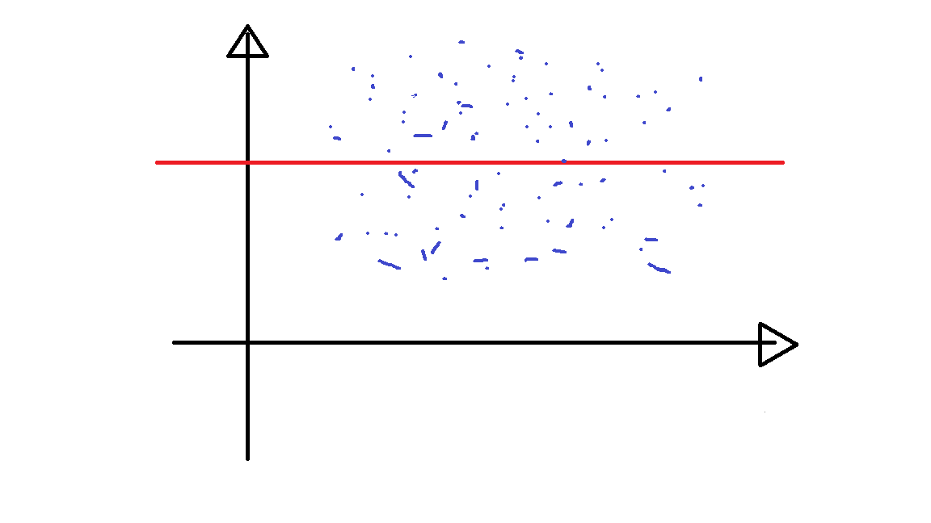

x좌표는 의미가 없으므로 y좌표만 생각을 하자